**Практическая работа №6** Гребенщиков Данил

**Тема «Планирование задач** **в** **операционной системе»**

**Цель работы:** приобретение навыков планирования задач в операционной системе Windows.

**Задание 1:** Запустить текстовый процессор однократно при включении компьютера

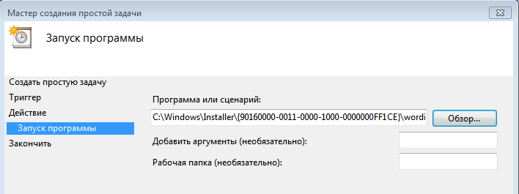

**Задание 2:** Запланировать вывод на экран сообщения «С праздником!» в назначенный интервал однократно.

Создания действия

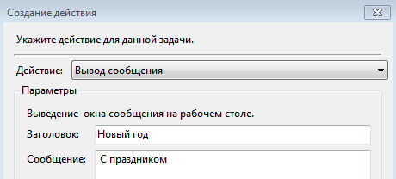

Результат:

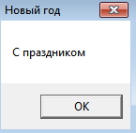

**Задние 3:** Запланировать отправку электронной почты ежедневно в 12-00.

Задача времени

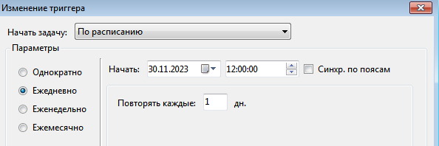

Отправка сообщения

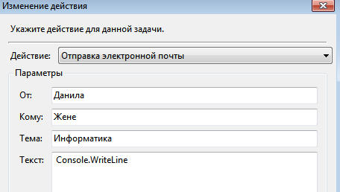

**Вывод**:Я приобретение навыков планирования задач в операционной системе Windows.

**Контрольные вопросы.**

1)Планирований задания нужно для назначения различных заданий, которые будут производиться в определенное время или при возникновении определенных событий. Как правило, такие задания применяются для автоматизации отдельных процессов

2)Открыть управления компьютером, зайти в Планировщих заданий.

Далее создаем задачу, выбираем тригер, действие.

Готово